AGENCIA INTERAMERICANA PARA LA OEA/Ser. W
COOPERACIÓN Y EL DESARROLLO AICD/JD/INF.74/21
REUNIÓN DE LA JUNTA DIRECTIVA 31 marzo 2021
Original: inglés

MEMORANDO DEL SR. JAY ANANIA, SECRETARIO DE ADMINISTRACIÓN Y FINANZAS SOBRE OPCIONES DE INVERSIÓN (PRESENTADO A LA JUNTA DIRECTIVA DE LA AGENCIA INTERAMERICANA PARA LA COOPERACIÓN Y EL DESARROLLO, COMO GUÍA PARA INVERTIR EL DINERO DEL FONDO)

Memorándum
1 de abril de 2021 SAF/031/21

PARA: Junta Directiva de la Agencia Interamericana para la Cooperación y el Desarrollo
DE: Secretario de Administración y Finanzas – Jay Anania
ASUNTO: Fondo de capital – Opciones de inversión

Asunto para decidir
Si se invierte el dinero del Fondo de Capital con el propósito de lograr un crecimiento del capital a largo plazo, y así facilitar futuros gastos adicionales en becas.

Antecedentes
Los fondos que componen del Fondo de Capital (el Fondo) se encuentran actualmente dentro del Fondo de Tesorería de la Secretaría General de la OEA. El valor del Fondo de Capital a fines de 2020 era de US$3.692.608.

Debido a que los mercados mundiales pagan tasas de interés muy bajas y el dinero del Fondo de Tesorería se mantiene (en virtud de la normativa) solo en cuentas bancarias a corto plazo, las ganancias del fondo no son significativas. Incluso en períodos anteriores en los que las tasas de interés eran más altas, el Fondo de Tesorería ganó cantidades relativamente pequeñas en comparación con otras opciones de inversión.

El Anexo 1 es un gráfico que ilustra rendimientos mucho más altos (ganancias siete veces mayores) que el Fondo de Capital podría haber obtenido a largo plazo (desde 2002) siguiendo una estrategia de inversión diferente, la del Fondo Fiduciario de Beneficios Médicos de la OEA. En teoría, el Fondo de Capital podría haber ganado alrededor de US$12.000.000 millones más si se hubiera invertido de manera similar al Fondo Fiduciario de Beneficios Médicos (MBTF, por sus siglas en inglés).

La ventaja de mantener el dinero del Fondo de Capital en cuentas a corto plazo es que existe muy poco riesgo de que pierda su valor. No hay tarifas asociadas con el Fondo de Capital porque la Secretaría General no cobra tarifas por mantener dinero en el Fondo de Tesorería. Si la finalidad del Fondo fuera gastar todo el dinero en programas de becas en un período de tiempo corto (quizás de 1 a 3 años), una estrategia de inversión a corto plazo podría ser apropiada.

Sin embargo, si el objetivo de invertir el Fondo es aumentar el valor del mismo, tal vez a un nivel en el que las ganancias anuales fueran suficientes para financiar las becas en curso, la estrategia de inversión actual no es adecuada. Durante la última década, es probable que el valor ajustado por inflación del fondo haya disminuido, incluso si el valor nominal es ligeramente superior. Por el contrario, otros fondos de la OEA que se invirtieron en acciones y bonos obtuvieron altas tasas de rendimiento en consonancia con los mercados mundiales.

Discusión
Basándose en las deliberaciones llevadas a cabo recientemente en una reunión de la Junta, la Secretaría de Administración y Finanzas (SAF) ofrece tres opciones posibles para la consideración de la Junta.

- Encomendar al Departamento de Servicios Financieros que invierta el dinero del Fondo de Capital directamente en una empresa grande de gestión de inversiones, tal como Vanguard. Al Fondo de Capital solamente le correspondería solamente el pago de la comisión básica de inversión del fondo. Invertir en fondos de índice (que existen tanto para fondos de acciones como de fondos de bonos) podría derivar en niveles de comisión del 0,2% (dos décimos del uno por ciento) por año. La inclusión de fondos gestionados activamente (como lo hace, por ejemplo, el Fondo Fiduciario de Beneficios Médicos para invertir en acciones en el mercado muncial) elevaría el nivel de gastos.

Teniendo en cuenta este conjunto de circunstancias, la Secretaría de Administración y Finanzas recomienda un equilibrio en las inversiones que esté de acuerdo con la política de inversión del Fondo Fiduciario de Beneficios Médicos (véase Anexo 2).

La proporción de fondos invertidos en acciones versus bonos debe determinarse en función de la orientación de los Estados Miembros en cuanto al resultado deseado, en especial las expectativas con respecto a la estimación de los retiros anuales del fondo.

- Si el objetivo es la revalorización del capital a largo plazo en un período de diez años o más, deberíamos invertir más en acciones. El Fondo Fiduciario de Beneficios Médicos (MBTF) invierte el 70% de su cartera en acciones (50% de EE. UU., 20% a nivel mundial) y 30% en bonos, de acuerdo con su objetivo de obtener un crecimiento del capital a largo plazo.
- Si la Junta prevé un gasto anual significativo del Fondo de Capital dentro de los próximos cinco años, la Secretaría de Administración y Finanzas recomendaría una combinación de inversiones más fuertemente ponderada en bonos, quizás 60% acciones / 40% bonos.

No existe ninguna disposición en los instrumentos rectores aplicables que no permita que la Junta Directiva de la Agencia Interamericana para la Cooperación y el Desarrollo tome la decisión señalada en esta opción. Además, la Junta Directiva cuenta con la expresa autoridad para encomendar al Departamento de Servicios Financieros que invierta los fondos de conformidad con los artículos 3.2 y 4.3 (a) y (b) del Estatuto del Fondo de Capital, que establecen, respectivamente, que el Tesorero de la SG/OEA actuará como Tesorero del Fondo y “será responsable del recibo, contabilidad y desembolsos de los recursos, así como de las inversiones, de acuerdo con el reglamento del Fondo y las decisiones e instrucciones que reciba de la Junta Directiva de la AICD” y que la Junta Directiva cumplirá con las funciones específicas de “[d]eterminar la estrategia de inversión del Fondo dentro de los lineamientos establecidos en este Estatuto…” y de “revisar y supervisar las inversiones del Fondo en forma regular y modificar su cartera cuando sea necesario para lograr los objetivos del Fondo, dentro de la política de inversión que la Junta Directiva de la AICD haya establecido.”
- Invertir de la forma indicada anteriormente, pero pagar una comisión por separado para obtener servicios de asesoramiento en inversiones. Es probable que la comisión por asesoramiento sea aproximadamente la misma que la SG/OEA paga por sus otros fondos, quizás $ 17.500 por año. Esto probablemente agregaría un costo adicional de 0.45% sobre la comisión que debe pagarse por los fondos de inversión. Debido al valor relativamente pequeño de este fondo y al hecho de que la SG/OEA ya tiene experiencia y familiaridad con la administración de fondos de inversión de mayor envergadura, la SAF no recomienda gastar esta considerable comisión anual para contratar un asesor en inversiones.

- Incluir el Fondo de Capital en un arreglo mancomunado (manteniendo los fondos legalmente separados) con el MBTF y o el Fondo Rowe. Esta opción es más complicada y no está disponible de forma inmediata. Es necesario que el tema se trate con los órganos rectores de los otros dos fondos. Sin embargo, si uno de los otros dos fondos, o ambos, eligieran esta opción, podríamos simplificar nuestros procedimientos de administración de fondos, obtener mejor información en tiempo cuasi real y obtener servicios de asesoría y cofiduciarios, lo que podría reducir el total de comisiones a pagar por los fondos participantes en varias decenas de miles de dólares.

En este escenario, el Fondo de Capital y los otros fondos continuarían manteniendo carteras de inversión separadas. La "agrupación" solo sería pertinente con fines de determinar el pago por la administración y el asesoramiento, que disminuyen drásticamente con el aumento del valor combinado.

Esta opción sería particularmente ventajosa para el Fondo de Capital porque tal arreglo podría permitirle al Fondo contar con un asesor profesional con una responsabilidad cofiduciaria explícita por una comisión muy baja (alrededor del 0,15%), la cual, de lo contrario, solo estaría disponible para montos mucho mayores. Con este nivel de comisión, la SAF recomienda obtener dichos servicios.

En los tres escenarios anteriores, la inversión en fondos mutuos que contengan acciones y bonos podría exponer al Fondo de Capital a mayores fluctuaciones en el valor del fondo y a pérdidas en determinados años. Dicha estrategia se basa en la expectativa de que, durante un período prolongado, el valor del fondo aumentaría substancialmente en comparación con la política actual de mantener el Fondo dentro del Fondo de Tesorería de la SG/OEA. El Anexo 2 ilustra las posibles diferencias en ganancias durante un período prolongado de 18 años.

Recomendaciones
- Que la Junta Directiva de la Agencia Interamericana para la Cooperación y el Desarrollo apruebe de inmediato la Opción 1. En este caso, el Departamento de Servicios Financieros deberá invertir los fondos de acuerdo con la política de inversión del Fondo Fiduciario de Beneficios Médicos.

SE APRPUEBA:
NO SE APRUEBA:
DISCUTIR:

COMENTARIO:

- Si la Junta Directiva de la Agencia Interamericana para la Cooperación y el Desarrollo aprueba la Opción 1 o la Opción 2, que también apruebe en principio una medida posterior hacia una cartera gestionada activamente si el Fondo Fiduciario de Beneficios Médicos o el Fondo Leo S. Rowe acepta dicho arreglo, o si ambos lo aceptan. Si la Junta Directiva aprueba esta recomendación, se llevarán a cabo nuevas deliberaciones si uno de los otros órganos rectores está de acuerdo.

SE APRUEBA:
NO SE APRUEBA:
SE DISCUTE:

COMENTARIO:

Anexos:
- Fondo de capital – Interés versus rendimiento de la inversión
- Declaración de política de inversión, Fondo Fiduciario de Beneficios Médicos (tal como fue aprobada por la Junta del Fondo Fiduciario de Beneficios Médicos el 25 de marzo de 2021)

Autorizado por:
SEDI – Secretaria Osborne
Departamento de Servicios Financieros SF: JArnaiz, RChiappo, TMartin Departamento de Asesoría Legal: SDavidson

Anexo 2

Interés versus rendimiento de la inversión

El siguiente gráfico presenta una comparación hipotética entre invertir la asignación original del Fondo de Capital de Becas y Capacitación de US$5.000.000 millones obteniendo la acreditación de intereses de la SG/OEA frente a una inversión de la misma cantidad de acuerdo con la estrategia de inversión del Fondo Fiduciario de Beneficios Médicos (MBTF). El gráfico es solo para fines ilustrativos, para comparar los resultados que se habrían producido si se hubieran invertido US$5.000.000 millones de acuerdo con dos estrategias, sin adiciones ni retiros fuera de las ganancias y pérdidas de inversión.

- Al seguir la estrategia de dejar el dinero del Fondo de Capital en el Fondo de Tesorería, se habría producido un aumento del valor de un poco menos de US$2.000.000s, con un monto total de US$6.950.000 millones.

- Una inversión de acuerdo con la estrategia del Fondo Fiduciario de Beneficios Médicos (MBTF) habría producido (una vez deducidas los pagos de tasas) un aumento por el valor de casi US$14.000.000 millones, con un monto total de US$ 18.710.000 millones, a pesar del pronunciado descenso del valor en 2008 (que habría dejado el valor por debajo del valor de los fondos invertidos en el Fondo de Tesorería) y otra importante pérdida de valor en 2019, ambos debido a las caídas del mercado bursátil mundial. El valor en dólares de las ganancias hubiera sido casi siete veces mayor.

- El gráfico a continuación presenta tanto la alta volatilidad como el potencial de obtener mayores utilidades a largo plazo relacionados con la estrategia de inversión del Fondo Fiduciario de Beneficios Médicos.

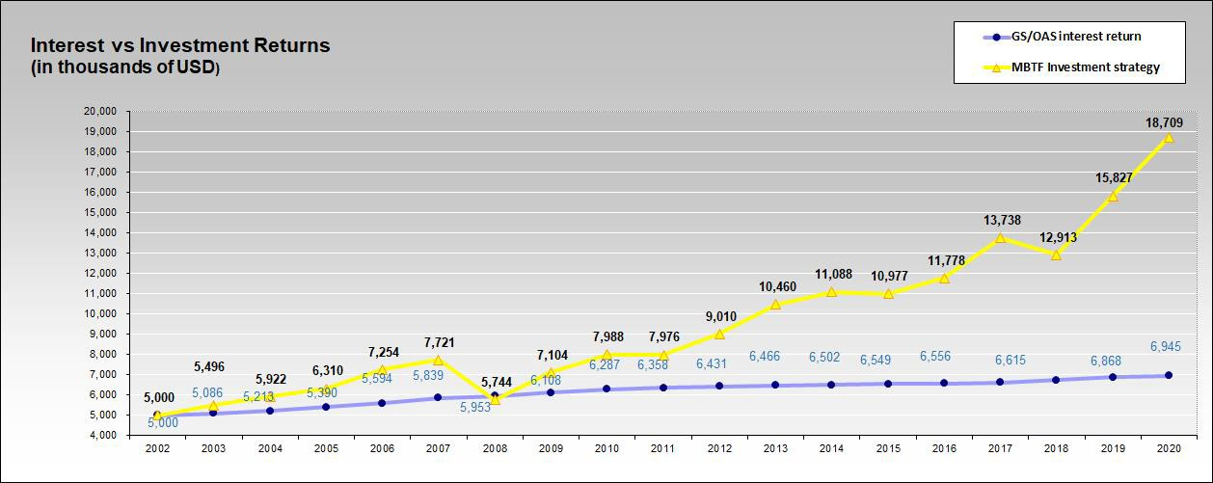
CIDRP03147S04

